Le ton monte entre la Fédération et les présidents de clubs : depuis quelques temps, Alain Cantarutti n'a pas de mots assez durs pour qualifier certains d'entre eux, qu'il accuse de vendre des cartes de membres à leurs sociétaires en lieu et place de la licence fédérale.

Le président et les voleurs
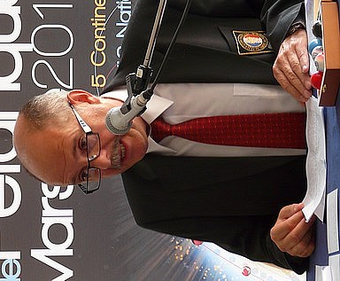
Le ton monte entre la Fédération et les présidents de clubs : depuis quelques temps, Alain Cantarutti n'a pas de mots assez durs pour qualifier certains d'entre eux, qu'il accuse de vendre des cartes de membres à leurs sociétaires en lieu et place de la licence fédérale. Après avoir parlé de duperie, de tromperie et de carottage dans une récente newsletter, le président de la FFPJP vient une nouvelle fois de qualifier ces présidents de clubs de voleurs lors du discours qu'il a tenu samedi dernier à Châteauroux, à l'occasion du Congrès national. L'attitude de ces clubs, confrontés à la perte d'intérêt de certains de leurs membres pour le fait de se licencier, mais néanmoins affiliés à la fédération peut certes prêter le flanc à la critique, mais il n'en reste pas moins que le ton étonne : le dirigeant national, qui aime à se présenter comme un homme de dialogue et d'unité, semble pour le coup renoncer à l'usage de la diplomatie. Une attitude forte, mais un pari qui peut toutefois se révéler risqué pour une fédération pyramidale, où l'adhésion de la base est une condition sine qua non de la plupart des actions entreprises et où les clubs restent, pour longtemps encore, les seuls pourvoyeurs de licenciés. Des clubs dont l'effectif régresse par ailleurs, puisque ce sont soixante-dix neuf associations boulistes de moins qui ont été enregistrées cette année sur le territoire : dans ce contexte et en pleine crise du bénévolat, les propos d'Alain Cantarutti courent le risque d'être vécus comme une provocation par ceux-là mêmes qui maintiennent, contre vents et marées, le flambeau fédéral et pourraient enterrer, par la même occasion, le débat d'idées autour de la création d'une éventuelle licence loisirs. Mais seul l'avenir montrera la route que l'ensemble des clubs, entre obéissance à la fédération et fonte des adhésions, finira par prendre.

